**A magánhangzótörvények**

**I. Olvasd el a szöveget, majd oldd meg a hozzá kapcsolódó feladatokat!**

A magánhangzók tulajdonságaik alapján szabályszerűségeket alkotnak a magyar nyelvben. Ennek megfelelően jöttek létre úgynevezett magánhangzótörvények. Az egyiket hangrendnek, a másikat pedig illeszkedésnek nevezzük. Mindkettő a magánhangzók képzéséhez kötődik, mégpedig ahhoz hogy a nyelv vízszintes mozgása szerint elöl vagy hátul képezzük-e azokat. Amelyek képzésekor elől van a nyelvünk, azokat magasaknak, amelyeknél hátul azokat mélyeknek nevezzük.

Érdekes megfigyelni, hogy ezek a „magasságok, és mélységek” egyfajta harmóniát alkotnak a szavakban. Ehhez mindig a szó tövét kell alapul vennünk. Amelyekben csak magas magánhangzót (e-é, i-í, ü-ű, ö-ő) találunk magas hangrendűnek, amelyeknél csak mélyet (a-á, u-ú, o-ó) mély hangrendűnek, amelyekben mély és magas magánhangzók is vannak, vegyes hangrendűnek nevezzük. Ősi szavaink többsége magas, vagy mély hangrendű, a vegyesek később keletkezettek közel fellelhetők. A hangrend szabályszerűségét gyakran nevezzük magánhangzó-harmóniának is. Pl.: autó-mély hangrendű, emberiség-magas hangrendű, projektor-vegyes hangrendű.

**I.1. Csoportosítsd a hangrendiség szabályszerűségének megfelelően az alábbi szavakat!**

markol, fekteti, sima, tartalom, pengető, támadás, töpreng, tisztás, kapu, tisztít, találkozik, mankó, idegen, tintás, csapkodta, menekül, virágos, vastag, repült, sétál

|  |  |  |
| --- | --- | --- |
| **Mély hangrendű** | **Magas hangrendű** | **Vegyes hangrendű** |
|  |  |  |
|  |  |  |
|  |  |  |
|  |  |  |
|  |  |  |
|  |  |  |
|  |  |  |

**I.2. Egészítsd ki az alábbi mássalhangzókat úgy, hogy a beillesztett magánhangzóknak köszönhetően a szó hangrendje az utasításnak megfelelő legyen!**

magas: h__v__s, t__r__k, l__b__g, __m__l, sz__l

mély: h__v__s, t__r__k, l__b__g, __m__l, sz__l

**I.3. Gyűjts a képhez kötődően 5magas, 5mély, 5vegyes hangrendű szót!**

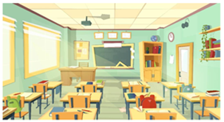

magas:……………………………………………………………………………………………………………………………………………………………………………………………………………………………

mély:………………………………………………………………………………………………………………………………………………………………………………………………………………………………

vegyes:……………………………………………………………………………………………………………………………………………………………………………………………………………………………

**I.4. Az alábbi városnevekben karikázd be a vegyes hangrendű szavakat!**

London, Párizs, Róma, Madrid, Berlin, Lisszabon, Brüsszel, Riga, Zágráb, Bukarest, Prága, Pozsony, Athén, Varsó, Kijev, Amszterdam, Bécs, Szófia, Tokió, Peking, Szöul, Belgrád, Jereván, Ankara, Baku

**I.5. Húzd alá az alábbi személynevekben a magas hangrendű szavakat!**

Bendegúz, Aladár, Elemér, Eleonóra, György, Emese, Vera, Tóbiás, Barnabás, Renáta, Kelemen, Dóra, Eszter, Éva, Tibor, Zita, Zselyke, Tímea, Krisztina, Dömötör

**I.6. Írd ki az alábbi állat-megnevezések közül azokat, amelyek mély hangrendűek!**

macska, egér, kutya, béka, csirke, oroszlán, pók, medve, hal, hörcsög, teve, szarvas, zebra, kígyó, bogár, krokodil, liba, farkas, denevér, kaméleon, róka, hal, cápa, jaguár

…………………………………………………………………………………………………………………………………………………………………………………………………………………………………………………………………………………………………………………………………………………………………………………………………………………………………………………………………………

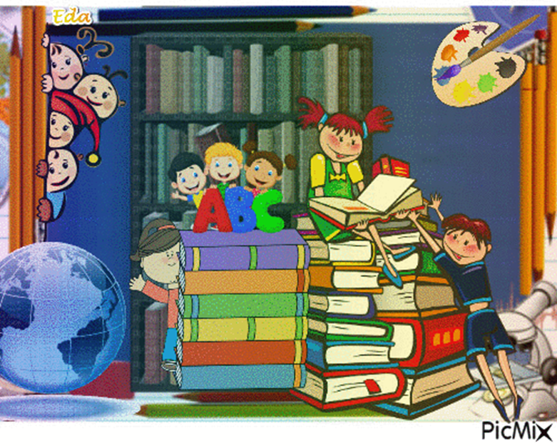**I.7. Írj a képről a következő utasításoknak megfelelő mondatokat!**

- a beszélő szándéka szerint kijelentő mondat, csak mély hangrendű szavakból áll:

………………………………………………………………………………………………………………

* a beszélő szándéka szerint kérdő mondat, csak magas hangrendű szavakból áll:

………………………………………………………………………………………………………………

* a beszélő szándéka szerint felszólító mondat, csak magas és mély hangrendű szavakból áll:

………………………………………………………………………………………………………………

* a beszélő szándéka szerint felkiáltó mondat, csak vegyes hangrendű szavakból áll:

………………………………………………………………………………………………………………

**I.8.** **Készíts különleges menükártyát a holnapi ebédhez! Mindhárom fogás csak magas hangrendű ételnév legyen**:

előétel: ………………………………………..…

főétel: ……………………………………………

desszert: …………………………………………

**II.** **Olvasd el a szöveget, majd oldd meg a hozzá kapcsolódó feladatokat!**

Nyelvünkben a toldalékok két-, vagy háromalakúsága is ezt a célt szolgálja, hiszen magas és mély hangrendű változataik is vannak: ba-be, ra-re, hoz-hez-höz stb…

Ezek igazodását az adott szó szótövének hangrendjéhez illeszkedés törvényének nevezzük. Ez alapján magas hangrendű szóhoz magas hangrendű toldalék, mély hangrendű szóhoz mély hangrendű toldalék, vegyes hangrendű szóhoz pedig legtöbbször mély toldalék járul.

Összetett szavak esetében a toldalék nélküli szó utolsó szótagját vesszük alapul az illeszkedés meghatározásának esetében. Így például: ha az adott szó az „almaszeletelő”, akkor hiába mély az „alma”, vagy vegyes hangrendű az „almaszeletelő”, a szóhoz magas tolldalék fog illeszkedni. pl.: almaszeletelőhöz, almaszeletelőnek, almaszeletelőből stb….

Persze a nyelvben ezek a „törvények” nem teljesen olyanok, mint a természeti törvények, amelyek minden esetben érvényesülnek. A hangtani törvények alól általában vannak kivételek: a *gyík* szó például, bár magas hangrendű, mély magánhangzós toldalékot kap: *gyíkom, gyíkok, gyíkkal.*

**II.1. Vajon melyik toldalék illeszkedik az alábbi szavakhoz a törvényi meghatározásnak megfelelően? Írd le mindegyiket toldalékolva az általad jónak vélt hangrendű toldalékkal együtt!**

* **ban, ben?**

ház, október, autó, villamos, bevásárlóközpont, bolt, rendelő, asztal, fiók, terem

…………………………………………………………………………………………………………………………………………………………………………………………………………………………………………………………………………………………………………………………………………………………………………………………………………………………………………………………………………………………………………………………………………………………………

* **hoz, - hez, -höz**

…………………………………………………………………………………………………………………………………………………………………………………………………………………………………………………………………………………………………………………………………………………………………………………………………………………………………………………………………………………………………………………………………………………………………

**II. 2. Vajon melyik toldalék helyes? Karikázd be a megfelelőt, majd írd is le a toldalékolt szót!**

lakás – ban, - ben ……………………………………………..

repülőgép – ra, - re ……………………………………………..

rét – hez, - höz ……………………………………………..

ablak – nál, - nél ……………………………………………..

fiú – ra, - re ……………………………………………..

egér – nál, - nél ……………………………………………..

víz – tól,- től ……………………………………………..

virág – nak, - nek ……………………………………………..

sofőr – val, - vel ……………………………………………..

képtartó – nak, -nek ……………………………………………..

**II. 3. Karikázd be az alábbi szavak közül azokat, amelyekben nem alkalmazódik az illeszkedés törvénye!**

virágot, kolibri, király, királynak, teában, Afrikába, világon, kerítéshez, ablakhoz, legényhez, apának, kapuban, fiúhoz, csésze, fésű, dinnye, plédre, szőlőből, lánytól, asztalon, kenyérre, fenyőre, fotelben, latin

**II.4.** **Karikázd be az alábbi szavak közül azokat, amelyekben magas hangrendű szóhoz magas toldalék illeszkedik!**

virágot, kolibri, király, királynak, teában, Afrikába, világon, kerítéshez, ablakhoz, legényhez, apának, kapuban, fiúhoz, csésze, fésű, dinnye, plédre, szőlőből, lánytól, asztalon, kenyérre, fenyőre, fotelben, latin

**II.5. Karikázd be az alábbi szavak közül azokat, amelyekben mély hangrendű szóhoz mély toldalék illeszkedik!**

virágot, kolibri, király, királynak, teában, Afrikába, világon, kerítéshez, ablakhoz, legényhez, apának, kapuban, fiúhoz, csésze, fésű, dinnye, plédre, szőlőből, lánytól, asztalon, kenyérre, fenyőre, fotelben, latin

**II.6. Karikázd be az alábbi szavak közül azokat, amelyekben vegyes hangrendű szóhoz illeszkedik a toldalék!**

virágot, kolibri, király, királynak, teában, Afrikába, világon, kerítéshez, ablakhoz, legényhez, apának, kapuban, fiúhoz, csésze, fésű, dinnye, plédre, szőlőből, lánytól, asztalon, kenyérre, fenyőre, fotelben, latin